Cycle PEP’S et CARDIO BI’SEP’S
RENSEIGNEMENT GENERAUX
Nom : |  | Prénom :
Téléphone : . . . . | Email :
RENSEIGNEMENT DE SANTE
Pathologie(s) en cours :

Traitement(s) pouvant entraîner des effets indésirables et des contre-indications :

Allergies :

CAPACITE PHYSIQUE
Limitation de certains mouvements : |  |  | Oui | Non
Si oui, précisez lesquels :

Contre-indication à certains efforts/pratiques d’activités : |  |  | Oui | Non
Si oui, précisez lesquels :

PROJET ACTIVITE PHYSIQUE ADAPTEE
Demande initiale :

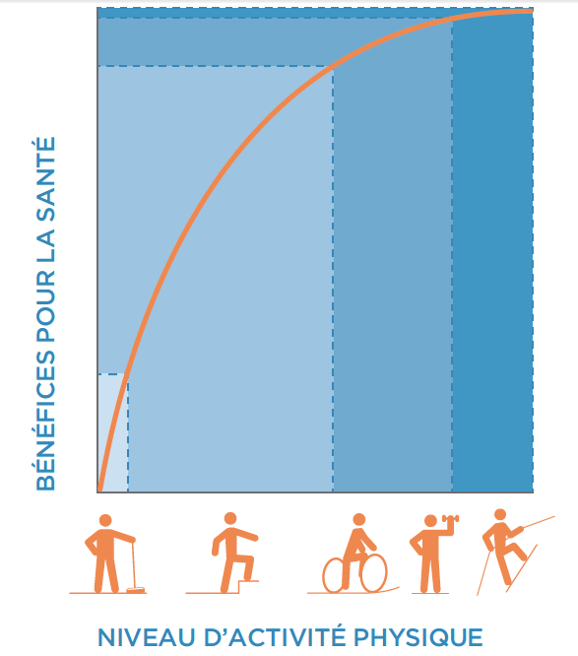  Situez votre niveau d’activité physique quotidien :  : Activité légère vie quotidienne  : 30 minutes 5 fois p/semaine  Essoufflement léger  : Endurance 3 fois p/semaine  durant 20 minutes  Force et mobilité articulaire  au moins 2 fois p/semaine  : Activité sportive facultative |  |  | Définissez votre objectif :
 |  |  | Réhabilitation corporelle
 |  |  | Réathlétisation
 |  |  | Reconditionnement physique
 |  |  | Réadaptation à l’effort
 |  |  | Maintien des acquis
 |  |  | Réentrainement adapté
 |  |  | Autres, précisez :
Définissez le type d’activités souhaité:
Endurance cardio-respiratoire | Renforcement musculaire |  |  | Coordination | Adresse
Equilibre | Rythme |  |  | Sensorialité | Souplesse
Orientation | Réactivité |  |  | Vitesse
Fait à : Lyon |  | Le / /20
Signature :

